BÀI KIỂM TRA CUỐI KỲ I - NĂM HỌC 2023 - 2024
MÔN TIN HỌC LỚP 5
(Thời gian làm bài 10 phút, không kể thời gian giao đề)
CHỮ KÍ CỦA GIÁM KHẢO |  |  | Nhận xét bài kiểm tra  ………………………………  …………………………....…  ……………………………… | Số mã do chủ tịch HĐ chấm  ……………
1. .......................... |  | 2. ........................... |  | Số mã do chủ tịch HĐ chấm  ……………
ĐIỂM KIỂM TRA |  |  |  | Số mã do chủ tịch HĐ chấm  ……………
Bằng số: ......... | Bằng chữ..................... |  |  | Số mã do chủ tịch HĐ chấm  ……………

Đề số 1
A. Phần trắc nghiệm (4 điểm): Em hãy khoanh tròn vào câu trả lời đúng nhất
Câu 1: (M1) Muốn sao chép thư mục, em chọn thư mục cần sao chép, tiếp theo em thực hiện thao tác:
A. Nháy phải chuột/chọn Copy. | B. Nháy trái chuột/chọn Copy.
C. Nháy đúp chuột/chọn Copy. | D. Cả A, B, C đều sai.
Câu 2: (M1) Để nhận được thư có đính kèm tệp tin, em cần thực hiện qua mấy bước?
A. 6 | B. 4
C. 3 | D. 5
Câu 3: (M1) Khi em chọn Page Color thì văn bản thực hiện:
A. Thay đổi màu của đường viền. | B. Thay đổi màu chữ.
C. Thay đổi màu nền. | D. Không thay đổi gì cả.
Câu 4: (M2) Muốn đính kèm tệp tin, em nhấn vào nút nào?
A. 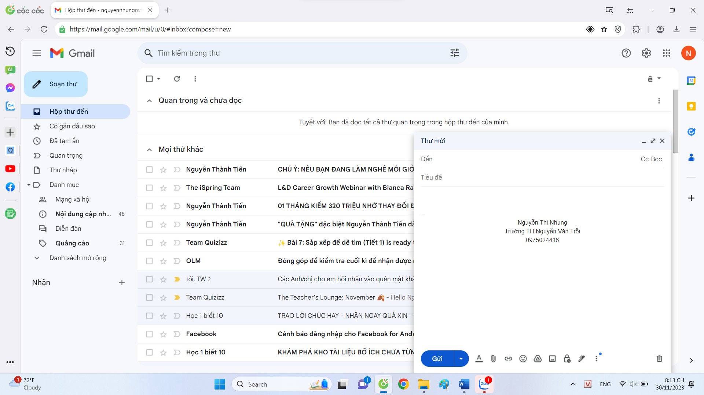 | B.
C. | D.

Câu 5: (M3) Ngăn trái của cửa sổ giúp em:
A. Quản lí các thư mục được thuận tiện, dễ dàng.
B. Quản lí tệp và mở tệp ra nhanh hơn.
C. Quan sát dễ dàng hơn.
D. Mở thư mục được nhanh hơn.
Câu 6: (M1) Trong các nút lệnh sau, nút lệnh nào để điều chỉnh khoảng cách giữa các dòng?
A. 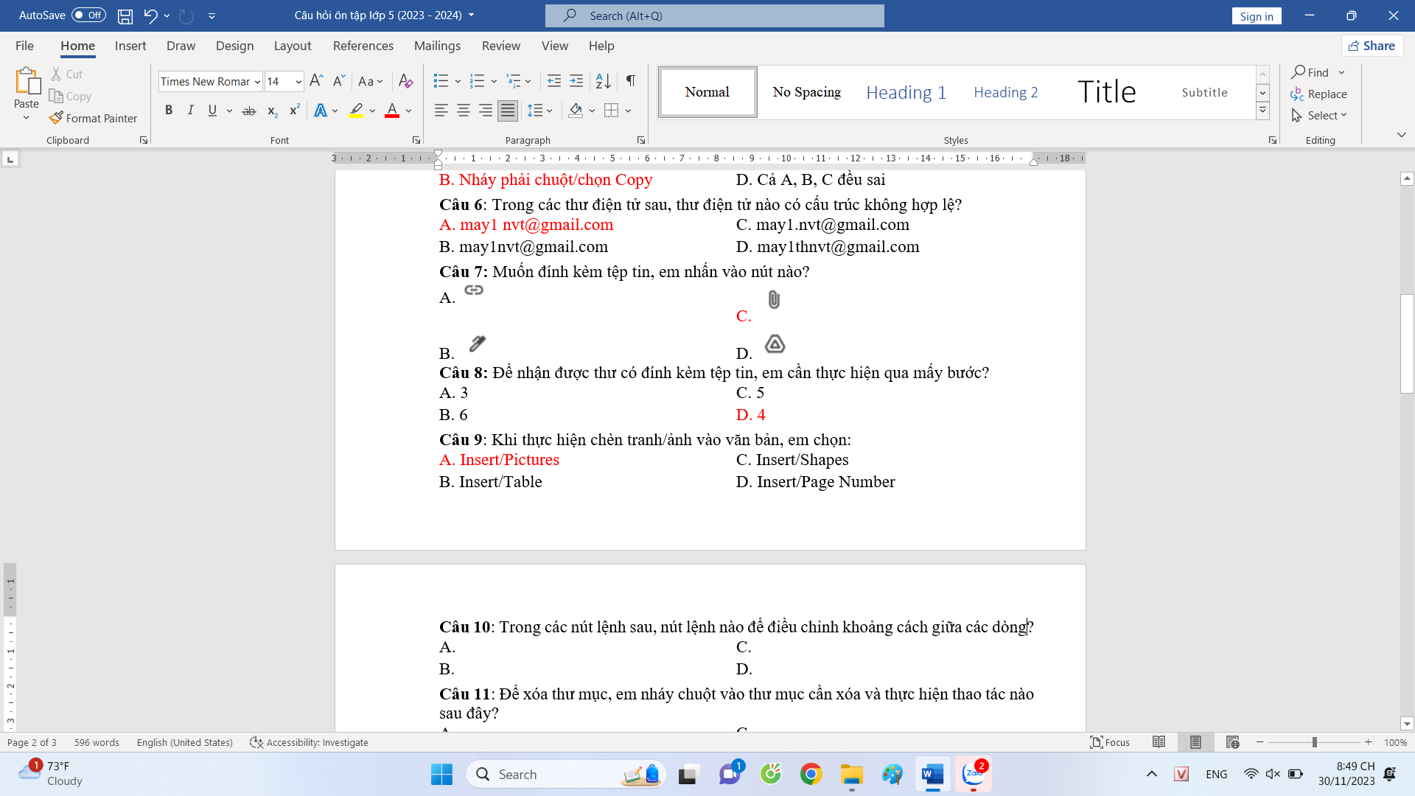 | B.
C. | D.
Câu 7: (M1) Trong phần mềm PowerPoint, muốn tạo hiệu ứng chuyển động em nháy chuột vào thẻ Animations/Custom Animations, tiếp theo em chọn:
A. Exit | B. Entrance
C. Emphasis | D. Motion Paths
Câu 8: (M4) Để tạo đường viền cho văn bản em chọn thẻ Page Layout, sau đó em chọn:
A. Page Number | B. Page Borders
C. Page Color | D. Page Margins
B. Phần tự luận (1 điểm)
Câu 1: (1 điểm - M1) Hãy nêu một số thao tác khi soạn bài trình chiếu?
……………………………………………………………………………………
……………………………………………………………………………………
……………………………………………………………………………………
……………………………………………………………………………………
……………………………………………………………………………………
……………………………………………………………………………………
……………………………………………………………………………………
……………………………………………………………………………………

BÀI KIỂM TRA CUỐI KỲ I - NĂM HỌC 2023 - 2024
MÔN TIN HỌC LỚP 5
(Thời gian làm bài 10 phút, không kể thời gian giao đề)
CHỮ KÍ CỦA GIÁM KHẢO |  |  | Nhận xét bài kiểm tra  ………………………………  …………………………....…  ……………………………… | Số mã do chủ tịch HĐ chấm  ……………
1. .......................... |  | 2. ........................... |  | Số mã do chủ tịch HĐ chấm  ……………
ĐIỂM KIỂM TRA |  |  |  | Số mã do chủ tịch HĐ chấm  ……………
Bằng số: ......... | Bằng chữ..................... |  |  | Số mã do chủ tịch HĐ chấm  ……………

Đề số 2
A. Phần trắc nghiệm (4 điểm): Em hãy khoanh tròn vào câu trả lời đúng nhất
Câu 1: (M2) Trong các thư điện tử sau, thư điện tử nào có cấu trúc không hợp lệ?
A. may1thnvt@gmail.com | B. may1.nvt@gmail.com
C. may1nvt@gmail.com | D. may1*nvt@gmail.com
Câu 2: (M1) Khi thực hiện chèn tranh/ảnh vào văn bản, em chọn:
A. Insert/Shapes | B. Insert/Page Number
C. Insert/Pictures | D. Insert/Table
Câu 3: (M1) Mỗi bài vẽ, soạn thảo văn bản, bài trình chiếu được lưu trong máy tính được gọi là:
A. Tệp. | B. Cây thư mục.
C. Thư mục. | D. Thư mục con.
Câu 4: (M1) Trong phần mềm Word, khi em nhấn vào thẻ Insert/Page Number thì em có thể thực hiện thao tác nào dưới đây?
A. Thay đổi hướng trang giấy. | B. Đánh số trang trong văn bản.
C. Để tạo đường viền. | D. Thay đổi kích cỡ trang giấy.
Câu 5: (M1) Để thay đổi hiển thị các biểu tượng trong ngăn phải của cửa số lần lượt theo mấy dạng?
A. 7 | B. 8
C. 6 | D. 5
Câu 6: (M3) Muốn đánh số trang vào bài trình chiếu em làm như thế nào?
A. Insert/Date & Time | B. Insert/Pictures
C. Insert/New Slide | D. Insert/Slide Number
Câu 7: (M4) Trong các nút lệnh sau, nút lệnh nào để tăng kích thước thụt lề cho đoạn văn bản?
A. 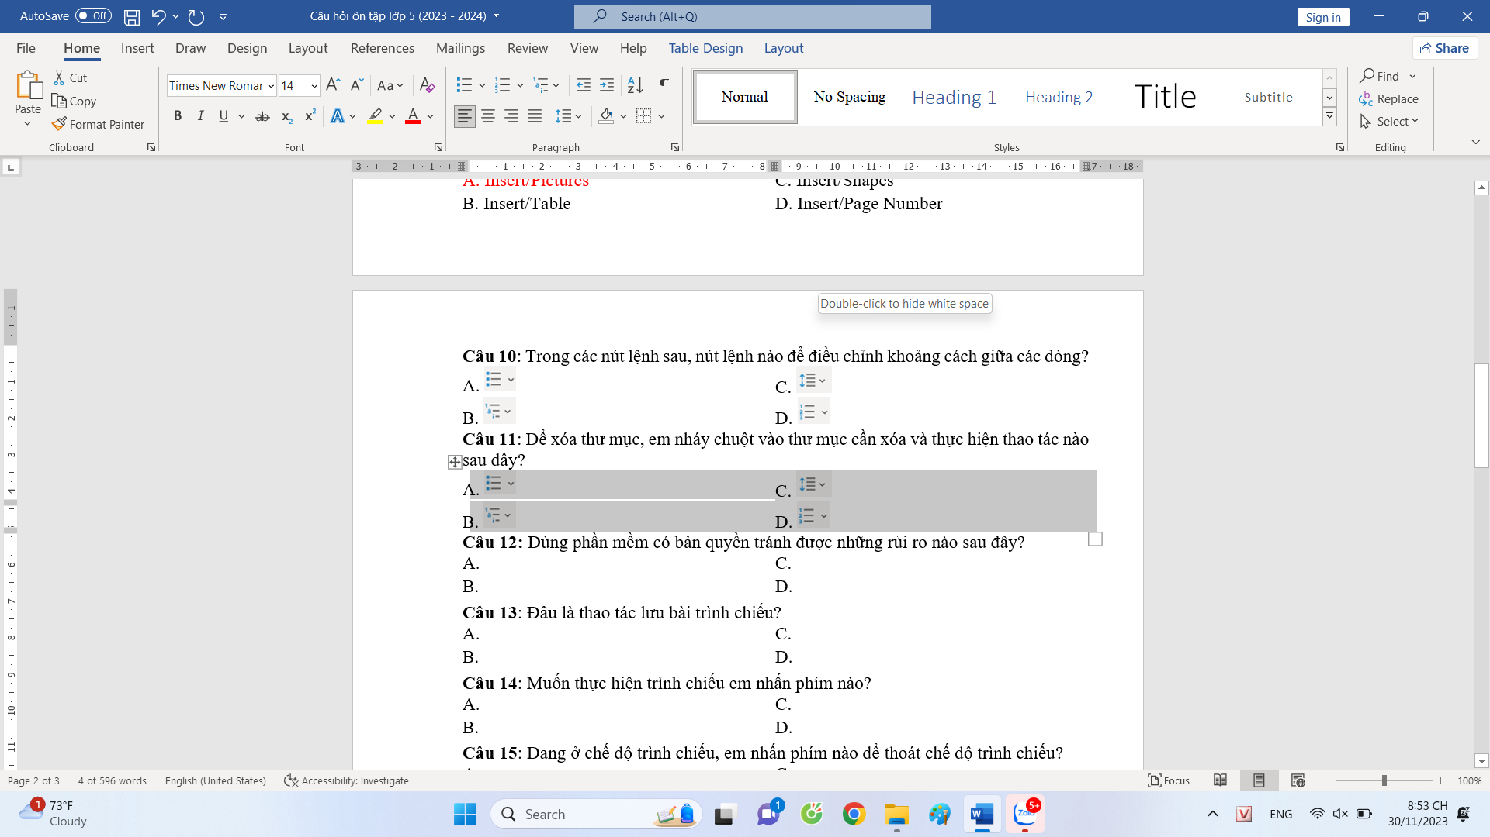 | B.
C. | D.
Câu 8: (M1) Muốn chèn âm thanh vào bài trình chiếu, em vào thẻ:
A. Insert/Object | B. Insert/Audio
C. Insert/Screen Recording | D. Insert/Video
B. Phần tự luận (1 điểm)
Câu 1: (1 điểm - M1) Để tải tệp tin đính kèm, trước hết cần đăng nhập vào hộp thư, sau đó em thực hiện qua các bước nào?
……………………………………………………………………………………
……………………………………………………………………………………
……………………………………………………………………………………
……………………………………………………………………………………
……………………………………………………………………………………

